
獎 狀

NTOU/MSV-NO.53

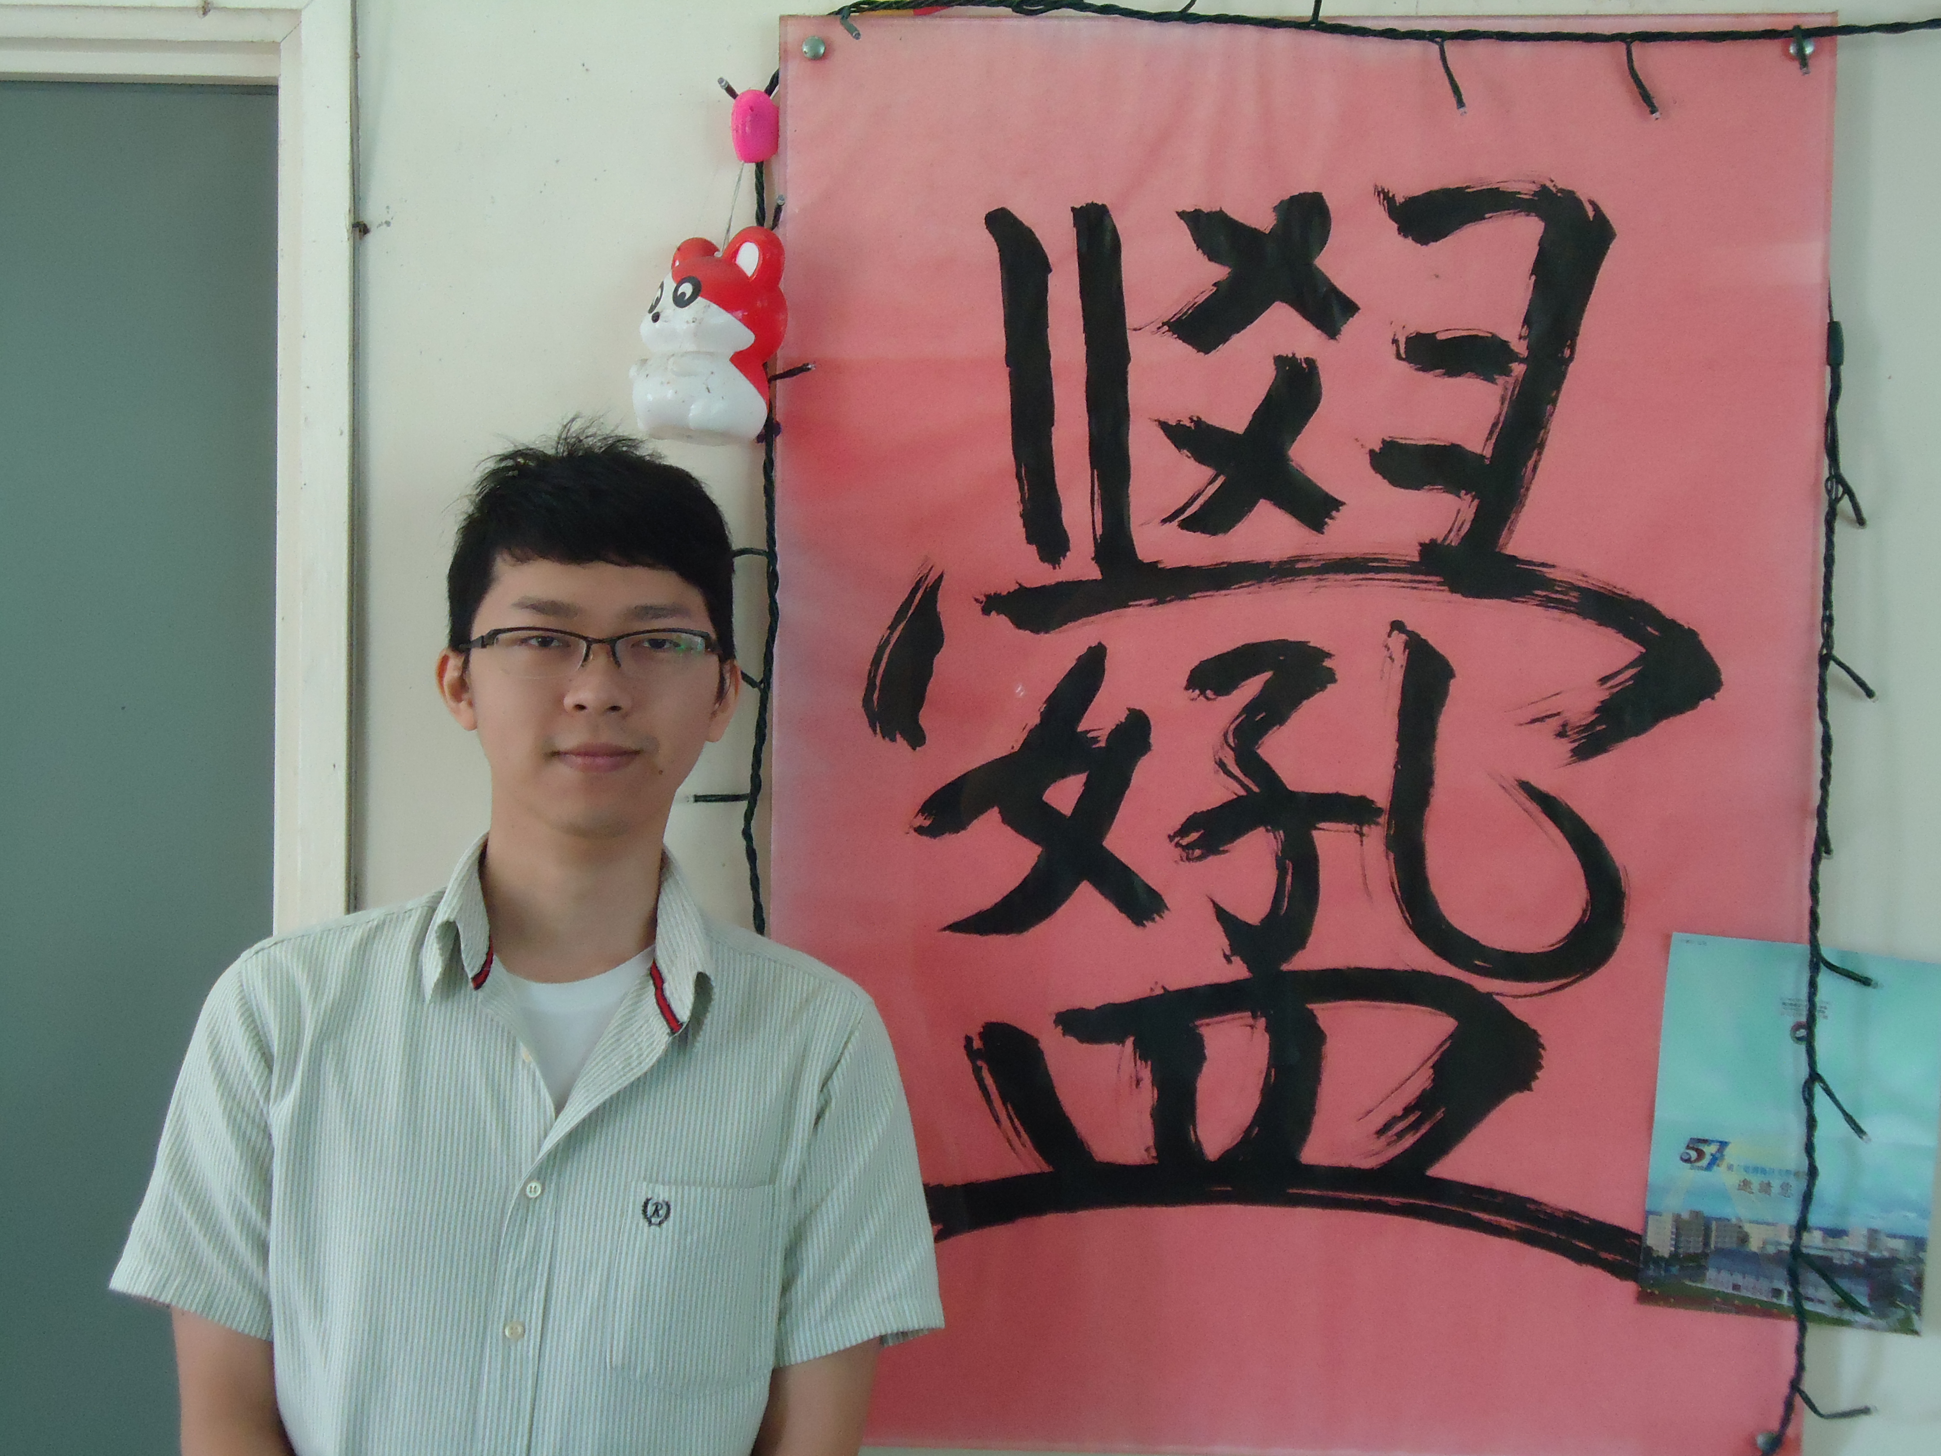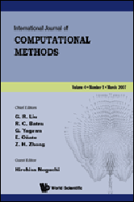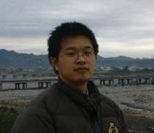
張友龍 與 江立傑 君於 2015年度論文發表於SCI期刊「International Journal of Computational Methods」，表現優良獲得NTOU/MSV全體師生好評，特頒此狀，以茲鼓勵。
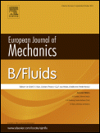


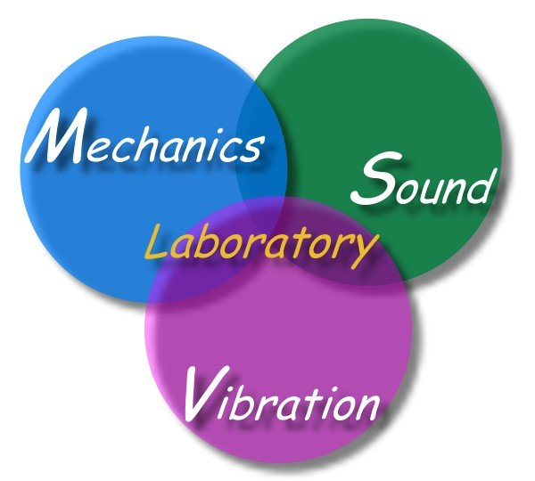
國立臺灣海洋大學河海工程系
NTOU/MSV全體同仁為您喝采
2 0 1 5年10月26日

